Главное управление МЧС России
по Омской области
Территориальный отдел
надзорной деятельности и профилактической работы
Центрального административного округа города Омска
На всякий "пожарный"...

№ 03 март 2019 года

ПРЕДОТВРАЩЕНИЕ СПАСЕНИЕ ПОМОЩЬ

Оперативная обстановка с пожарами
в Центральном административном округе города Омска
на 21.03.2019

Пожары –95
Гибель – 7 человек
Травмировано – 3 человека

Пожары в Центральном округе города Омска

Пожар в жилом доме

28 февраля в 11 часов 00 минут произошел пожар в частном жилом доме в Центральном округе города Омска. Пожар тушили 34 человека пожарных-спасателя, привлекалось 7 автоцистерн. В результате пожара повреждена кровля на площади 80 кв.м., полностью уничтожена веранда и вещи домашнего обихода. Причина пожара устанавливается.
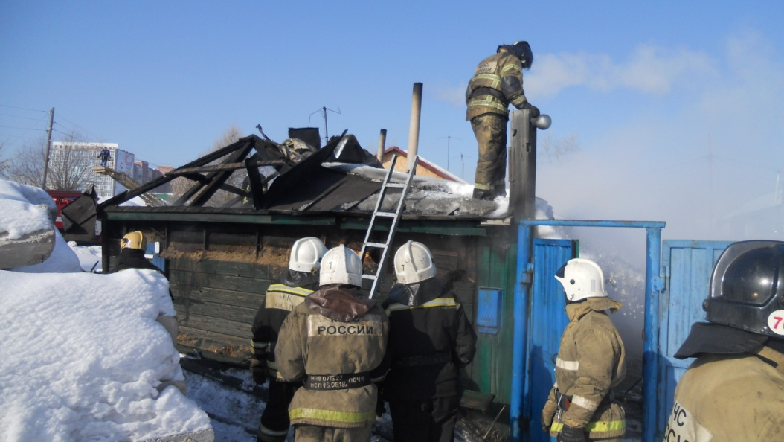

Жильцы дома подручными средствами потушили пожар

25 февраля в 04 часа 38 минут от диспетчера службы 01 получено сообщение о пожаре в жилом доме в Центральном округе города Омска.
По прибытии к месту вызова пожарных подразделений было обнаружено, что пожар потушен до прибытия подручными средствами жильцами дома. В результате пожара повреждены вещи домашнего обихода и матрас на площади 2 кв. м. Причина пожара устанавливается.
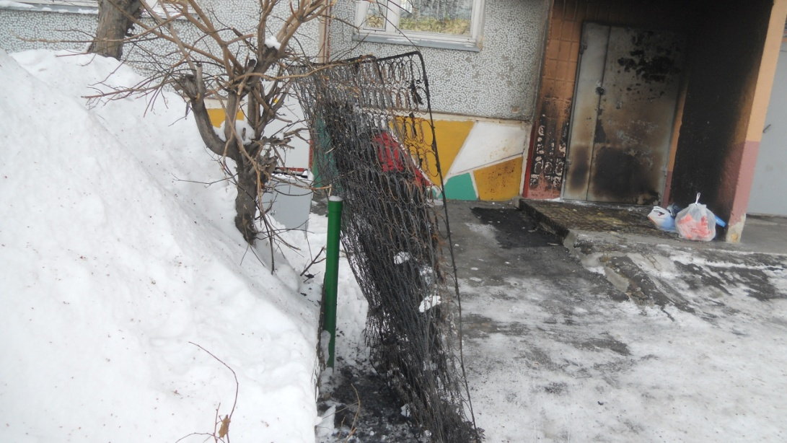

Пожар в жилом доме

25 февраля в 10 часов 44 минуты произошел пожар в частном жилом доме в Центральном округе города Омска. По прибытии к месту вызова пожарных подразделений было обнаружено, что открытым огнем горела кровля дома на площади 80 кв.м. Причина пожара устанавливается.
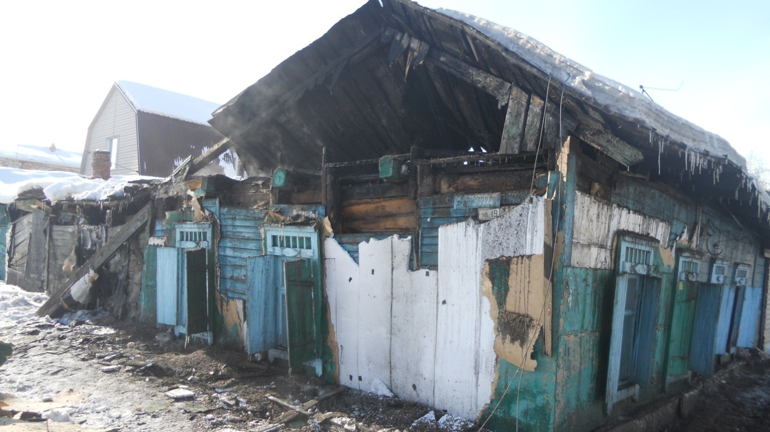

Пожар автомобилей в центре Омска

26 февраля в 04 часа 04 минуты произошел пожар двух автомобилей в Центральном округе города Омска. По прибытии к месту вызова пожарных подразделений обнаружено открытое горение автомобилей марки «INFINITI QX 56» и автомобиля марки «Volvo XС 90». Предварительная причина пожара – поджог неизвестным лицом.

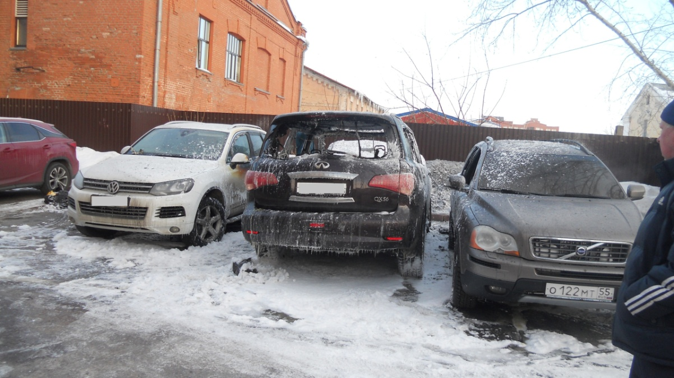

Пожар в жилом доме

01 марта в 03 часа 33 минуты произошел пожар в частном жилом доме в Центральном округе города Омска. По прибытии к месту вызова пожарных подразделений было обнаружено, горение внутри дома. Предварительная причина пожара – неисправность печного отопления. Никто из людей в результате пожара не пострадал.
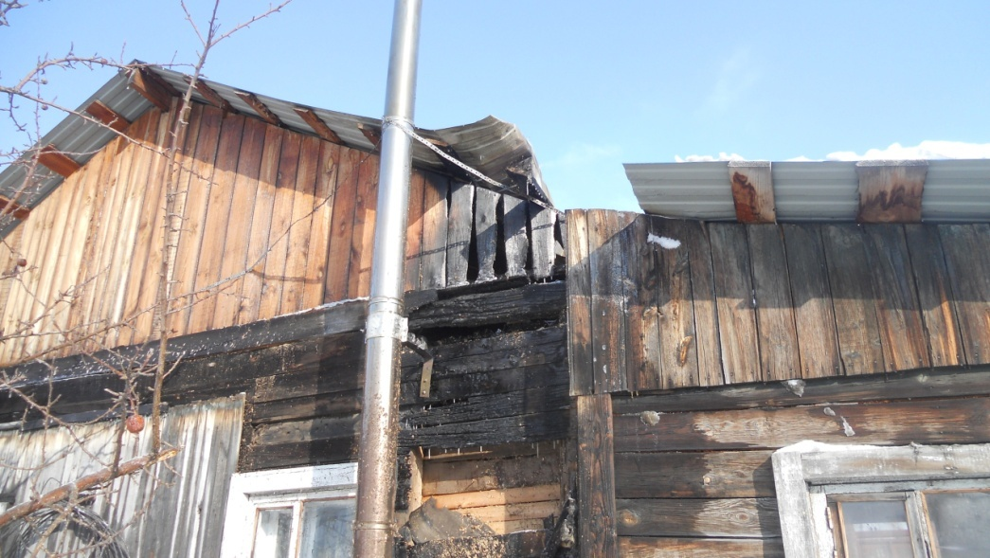

Пожар в бесхозном строении

28 февраля в 15 часов 43 минут от диспетчера службы 01 получено сообщение о пожаре в заброшенном доме в Центральном округе города Омска. По прибытии к месту вызова пожарных подразделений было обнаружено, открытое горение заброшенного дома по всей площади.
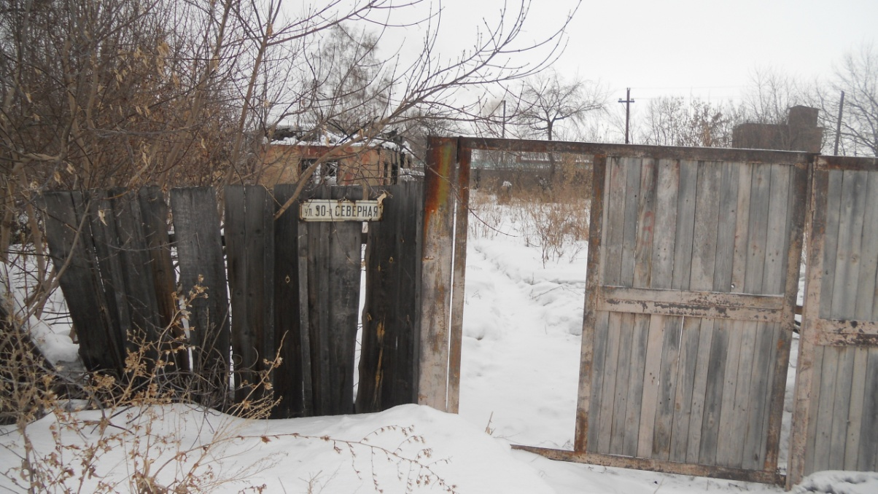

Пожар на объекте надзора

02 марта в 05 часов 43 минут произошел пожар в кабинете офисного здания. По прибытии к месту вызова пожарных подразделений было обнаружено, что происходит открытое горение мебели и внутренней отделки кабинета. Причина пожара – аварийный режим работы электрооборудования, виновные лица и материальный ущерб от пожара устанавливаются.
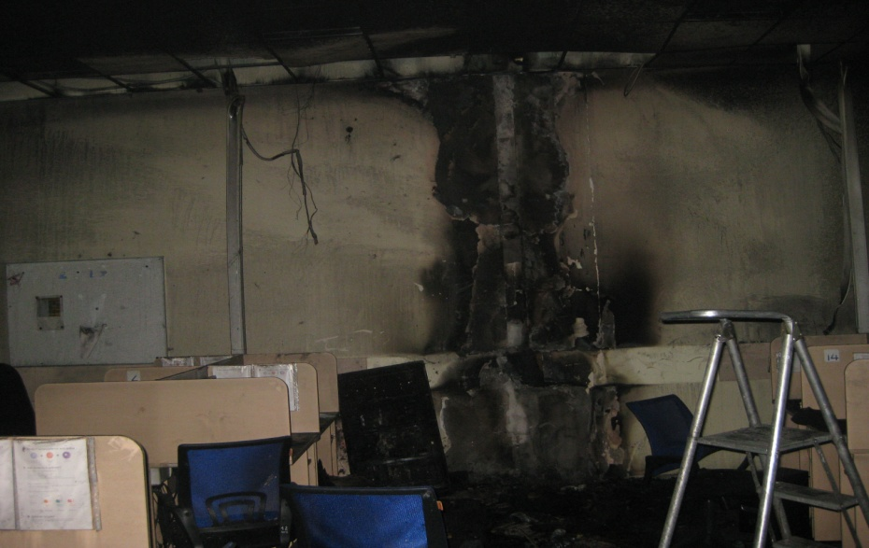

Пожар в киоске

05 марта в 11 часов 33 минуты произошел пожар в киоске в Центральном округе города Омска. По прибытии к месту вызова пожарных подразделений обнаружено горение внутри павильона, с переходом огня на кровлю. Причина пожара устанавливается.
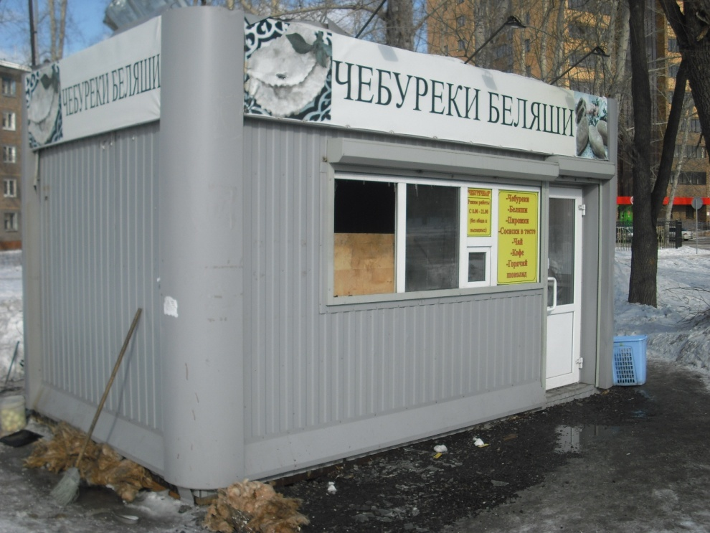

Пожар в подсобном помещении

05 марта в 09 часов 42 минуты произошел пожар в подсобном помещении в Центральном округе города Омска. По прибытии к месту вызова пожарных подразделений обнаружено, что из окон цокольного этажа шел дым, плотное задымление. Причина пожара устанавливается.

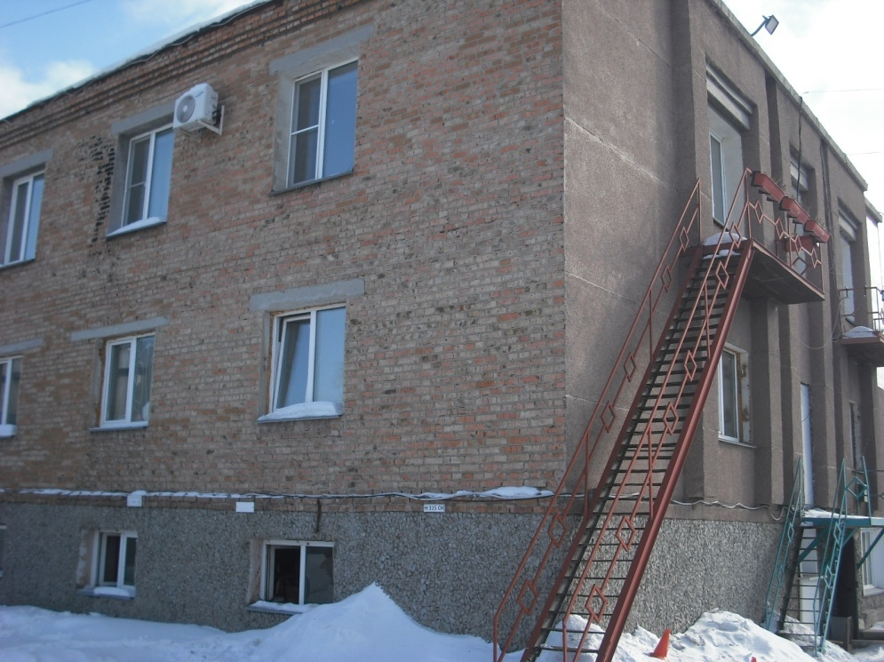

В Центральном округе города Омска произошло возгорание мусора

09 марта в 15 часов 08 минут произошел пожар в Центральном административном округе города Омска. По прибытии пожарных обнаружено, что горит мусор, который был потушен до прибытия сотрудников МЧС. Виновные лица устанавливаются.
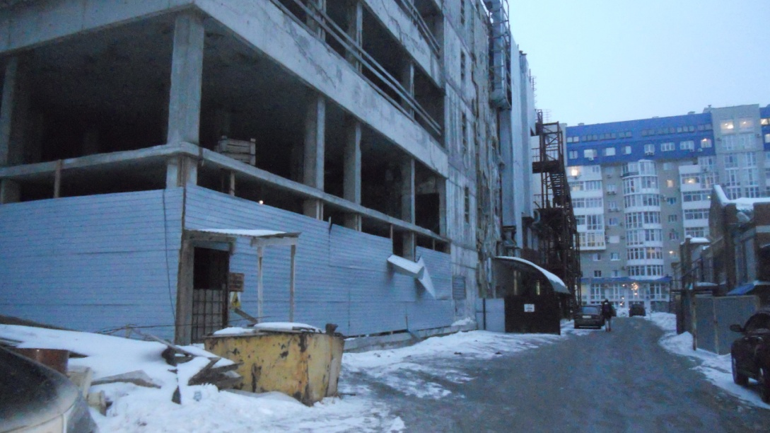

Пожар в аптеке

09 марта в 08 часов 02 минуты произошел пожар в аптеке, расположенной в Центральном округе города Омска. По прибытии к месту вызова пожарных подразделений было обнаружено, что шел дым из окон помещения аптеки, расположенной на первом этаже, многоквартирного жилого дома. Причина пожара устанавливается. В результате пожара никто не пострадал.
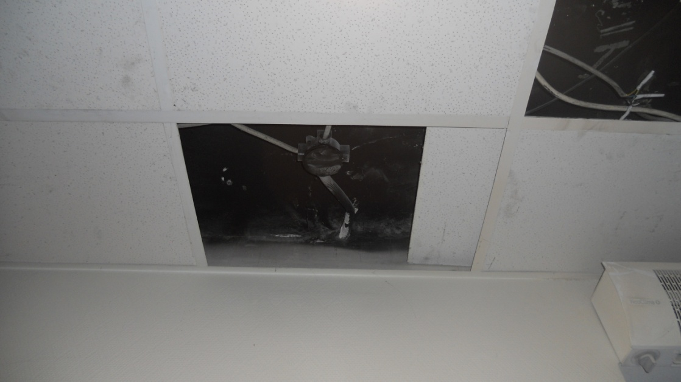

Пожар в мусоросборной камере

09 марта в 15 часов 56 минут произошел пожар в мусоросборной камере в Центральном округе города Омска. По прибытии к месту вызова пожарных подразделений было обнаружено, что пожар потушен до прибытия подручными средствами жильцами дома. Предварительная причина пожара – поджог неизвестным лицом.
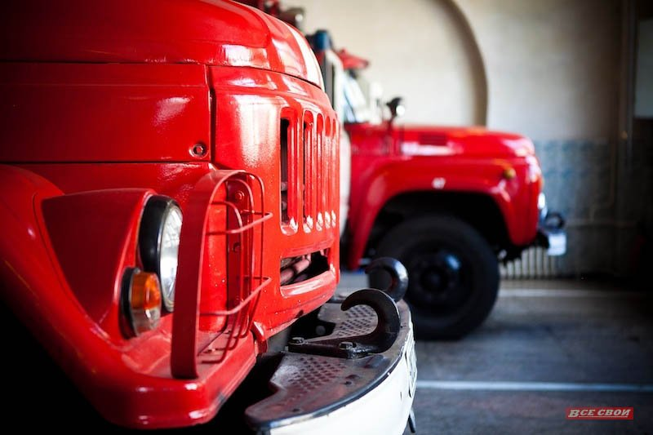

В Центральном округе города Омска подожгли мусорный контейнер

08 марта в 10 часов 10 минут произошел пожар в мусорном контейнере в Центральном административном округе города Омска. В результате пожара поврежден мусорный контейнер на всей площади. Предварительная причина пожара – поджог неизвестным лицом.
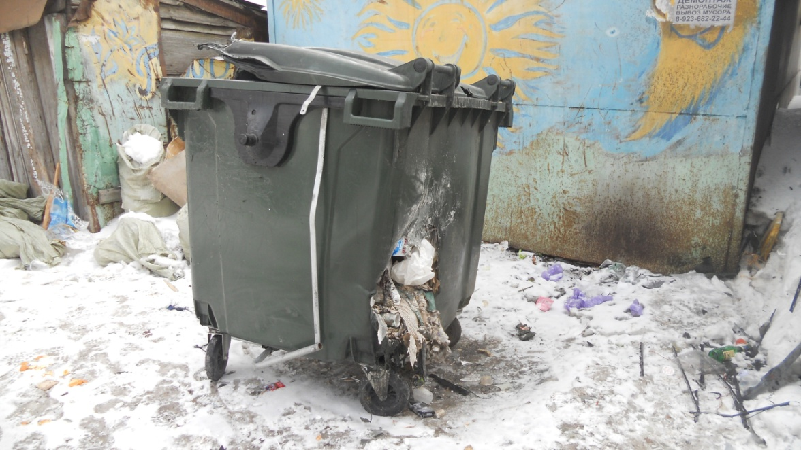

Пожар на объекте надзора

06 марта в 19 часов 04 минуты произошел пожар на объекте надзора в Центральном административном округе города Омска. Предварительная причина пожара - тепловое проявление аварийного режима работы электрооборудования. В результате пожара закопчены стены в общем коридоре.
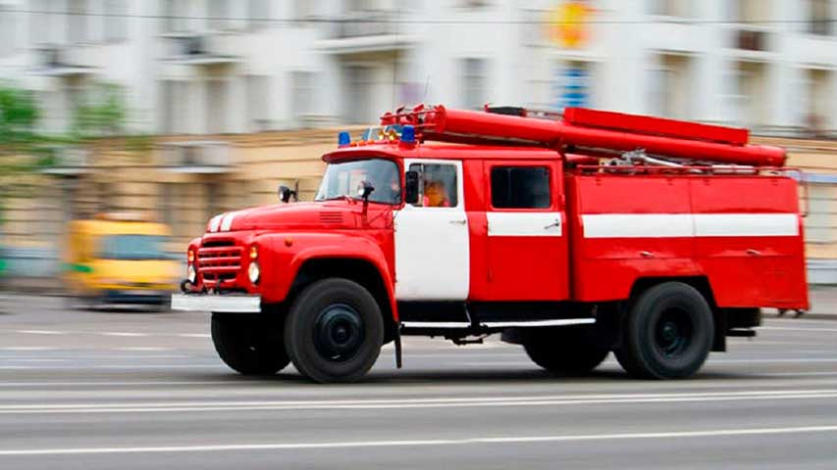

Пожар в СНТ «Любитель-2»

12 марта 08 часов 23 минуты произошел пожар в садоводческом некоммерческом товариществе «Любитель - 2» в Центральном административном округе города Омска. По прибытии к месту вызова пожарных подразделений было обнаружено, открытое горение надворных построек на всей площади. В результате пожара огнем уничтожена надворная постройка по всей площади. Никто из людей в результате пожара не пострадал.
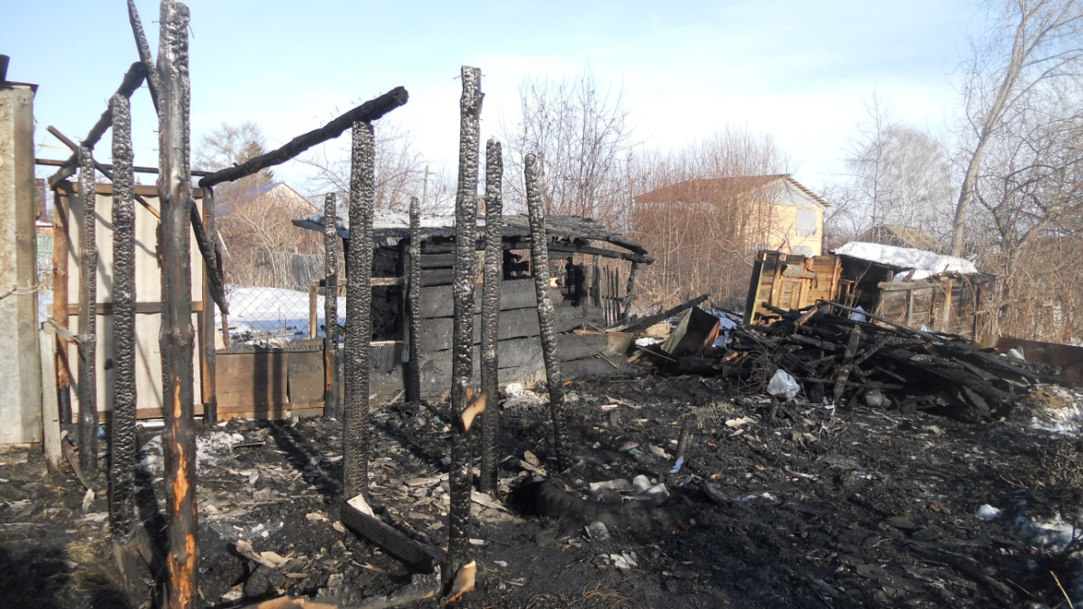

Пожар в кафе

16 марта в 01 час 05 минут произошел пожар в кафе, расположенном в Центральном административном округе города Омска. По прибытии к месту вызова пожарных подразделений обнаружено горение в вентиляционной вытяжке и плотное задымление в кафе, расположенном на 1-м этаже административно-офисного здания. Причина пожара – неисправность электрооборудования (фритюрница). Никто из людей в результате пожара не пострадал.
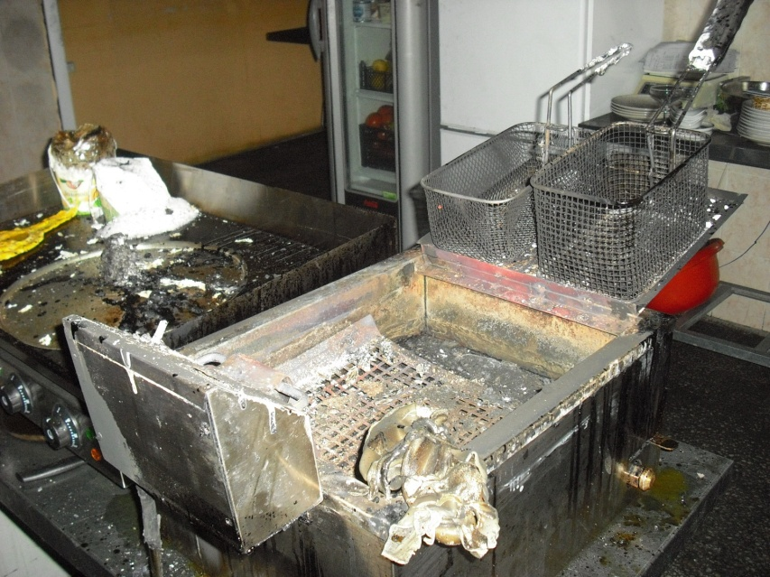

.

Пожар в автомобиле

17 марта в 01 час 25 минут произошел пожар в автомобиле «ВАЗ-2104», припаркованном в Центральном округе города Омска. В результате пожара огнем уничтожен весь автомобиль. Предварительная причина пожара - поджог неизвестным лицом. Никто из людей в результате пожар не пострадал.
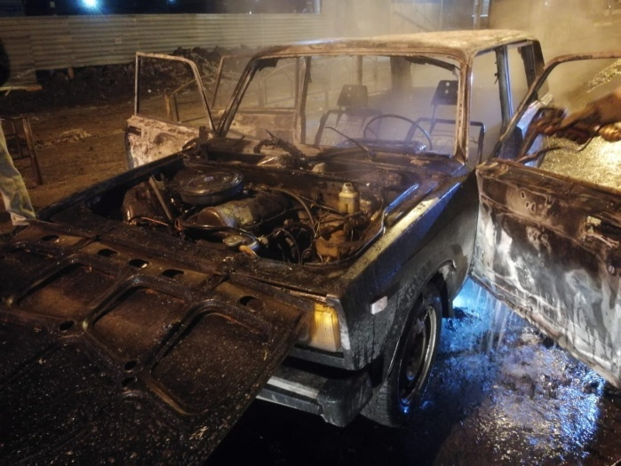

Пожар в надворной бане

16 марта в 15 часов 48 минут в пожарно-спасательную службу поступило сообщение о пожаре в Центральном административном округе города Омска.
По прибытии к месту вызова пожарных подразделений было обнаружено, что горела кровля бани и навес на всей площади. Предварительная причина пожара – неисправность печного отопления. Никто из людей в результате пожара не пострадал.
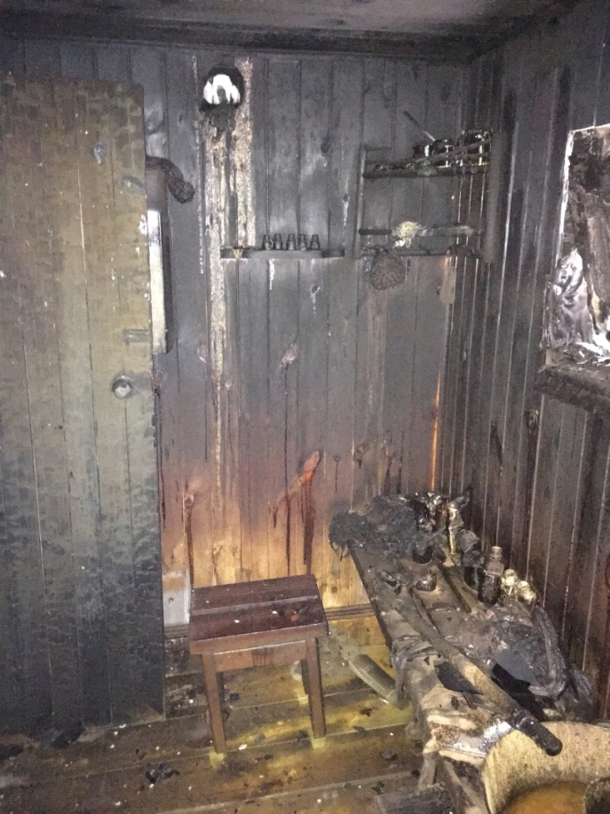

Пожар в бесхозном строении
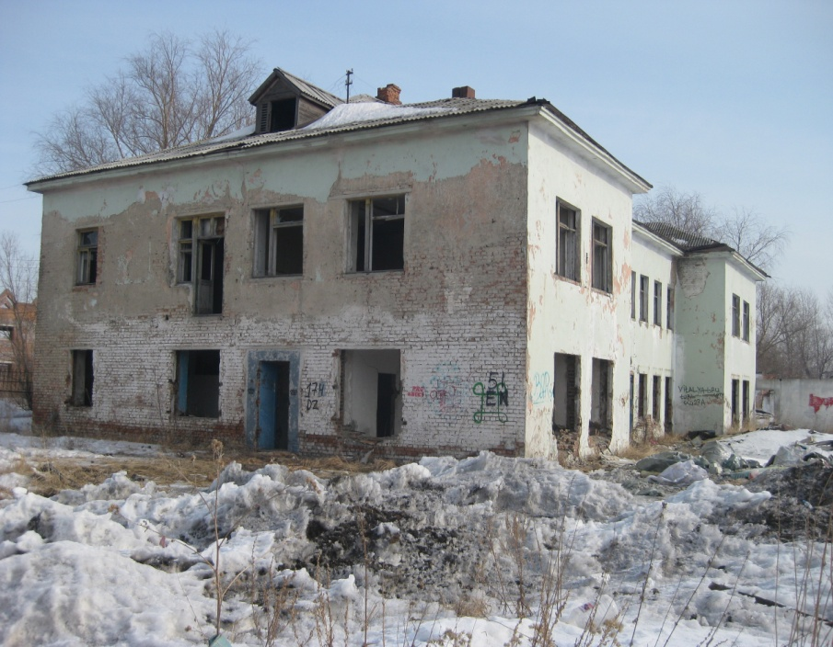
18 марта в 20 часов 45 минут произошел пожар в бесхозном строении в Центральном административном округе города Омска. По прибытии к месту вызова пожарных подразделений было обнаружено, что происходит горение пола, на втором этаже на площади на площади 10 кв.м. Причина пожара – неосторожное обращение с огнем. Никто из людей в результате пожара не пострадал.

Пожар в мусорном контейнере

19 марта в 03 часа 29 минут произошел пожар возле магазина в Центральном административном округе города Омска. По прибытии к месту вызова пожарных подразделений было обнаружено, что происходит горение контейнера для сбора мусора в пристройке к зданию магазина. Причина пожара – неосторожное обращение с огнем. Никто из людей в результате пожара не пострадал.

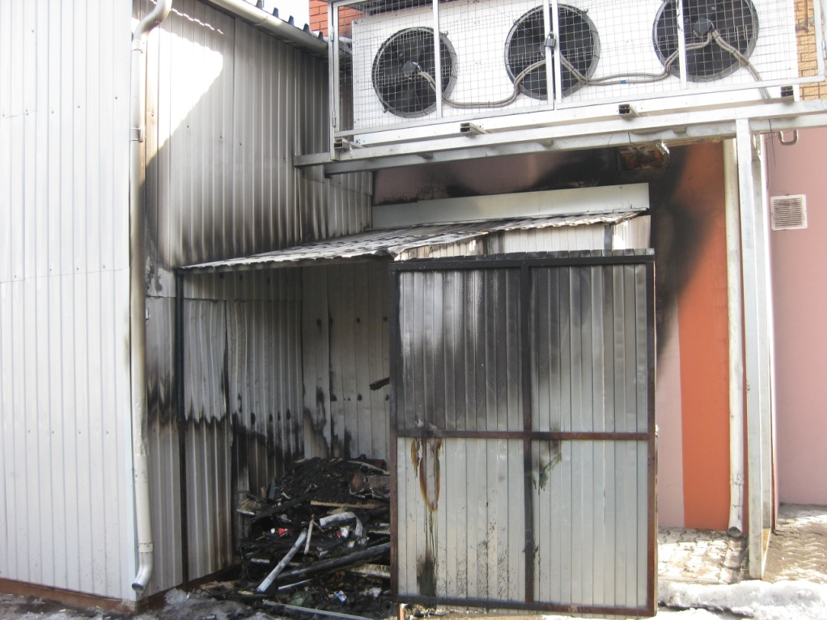

Пожар на балконе

20 марта в 08 часов 17 минут произошел пожар на балконе в многоквартирном жилом доме в Центральном округе города Омска. По прибытии к месту вызова пожарных подразделений было обнаружено, что шел дым с балкона квартиры расположенной на третьем этаже многоквартирного жилого дома. Причина пожара – неосторожное обращение с огнем.
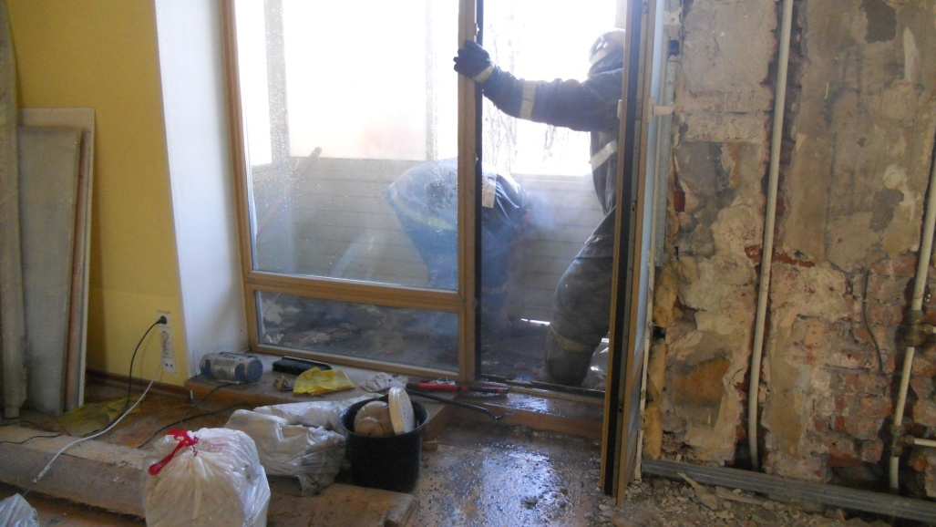

В Центральном округе полным ходом идут рейды по многодетным семьям

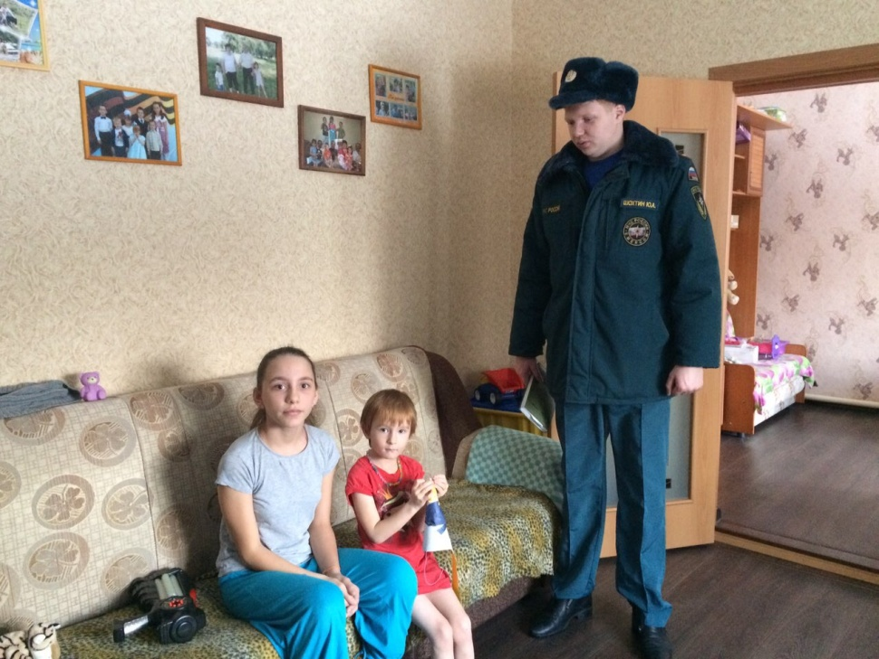
В Центральном округе города Омска продолжаются профилактические рейды, в ходе которых сотрудники государственного пожарного надзора и органы социальной защиты населения посещают многодетные семьи и семьи, оказавшиеся в сложной жизненной ситуации.
Главная цель таких рейдов - обучение мерам пожарной безопасности в быту и правильного отношения к вопросам личной безопасности и безопасности всех членов семьи. В ходе подобных встреч инспекторы пожарного надзора проводят профилактические беседы о необходимости соблюдать требования пожарной безопасности, не оставлять на видных местах спички и зажигалки, не курить в постели, с осторожностью пользоваться газовыми баллонами, следить за исправностью печей, обогревательных приборов и электропроводки. Рассказывают, как вести себя в случае возникновения пожара, о способах его тушения на первоначальной стадии, напоминают о недопустимости детской шалости с огнем.
В завершение рейдов сотрудники МЧС России раздают жителям листовки и памятки, где содержатся основные правила пожарной безопасности, выполнение которых позволит сохранить жизнь и имущество.

В Центральном округе прошли соревнования «01 спешит на помощь»

14 марта в детском саду № 37 прошли окружные соревнования «МЧС спешит на помощь» среди детских садов Центрального округа города Омска. В соревнованиях участвовало 6 команд, которые продемонстрировали свои знания по безопасности жизнедеятельности, на практике доказав, что если соблюдать их, то беда обойдет дом стороной.
Цель таких соревнований – усвоение воспитанниками дошкольных образовательных учреждений элементарных правил безопасности жизнедеятельности и формирование психологической готовности к возникновению чрезвычайной ситуации.
- Третье место заняли детские сады №№ 37, № 219, 378,291.
- Второе место занял детский сад № 51.
- Первое место занял детский сад № 187.
Поздравляем всех участников и благодарим за участие детей, родителей и педагогов!

О проведении урока безопасности

12 марта стажерами территориального отдела надзорной деятельности и профилактической работы Центрального административного округа города Омска Натальей Шадриной и Иваном Ивашкевичем проведено профилактическое занятие с детьми в Адаптивной школе-интернат № 14. Ребятам продемонстрирован защитный костюм Л-1, а также проведена лекция о правилах пожарной безопасности с напоминанием телефонов экстренных служб.
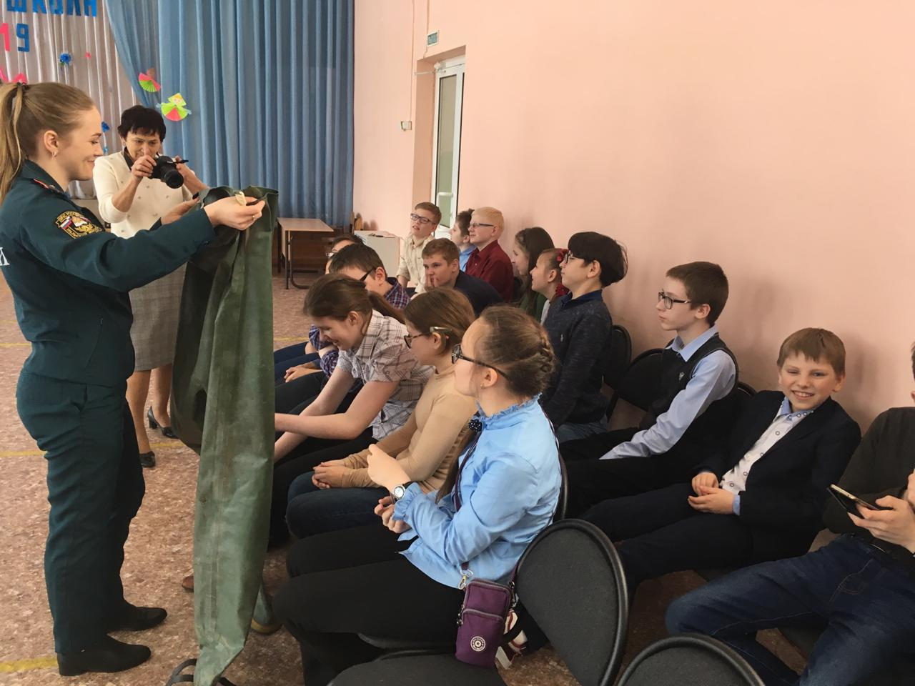

Беседа с родителями по пожарной безопасности

Пожар всегда несет опасность для каждого человека. Порой взрослым трудно совладать со своими эмоциями и страхом. Однако если они могут хоть как-то противостоять бедствию, то дети, оказавшись в условиях воспламенившегося здания или леса, не могут самостоятельно обеспечить себе безопасность, потому что не знают правил.
Именно поэтому все сотрудники МЧС настоятельно рекомендуют обучать малышей безопасному обращению с огнем и поведению при возгорании как можно раньше. Для этого существуют специальные курсы, на которых с родителями проведут инструктаж по пожарной безопасности.

Для чего нужны инструктажи?

Многие родители даже не подозревают о том, насколько важно объяснить своему ребенку правила аккуратного обращения с огнем, как вести себя в чрезвычайной ситуации. Да и возникает еще одна трудность: нужно найти тот способ преподнесения информации малышу, чтобы он воспринял ее и запомнил.
Для решения этих проблем при отделениях МЧС регулярно проводятся инструктажи для всех желающих родителей. Организуются они либо в учебных классах в здании самой спасательной службы, либо в школах и детских садах. Для того чтобы специалисты приехали в ваше учебное заведение, необходимо заранее договориться с ними о времени и месте проведения собрания для родителей и учителей.
Кроме того, на курсах вы сможете узнать, как правильно преподнести ребенку необходимую информацию. В службе МЧС есть опытные специалисты, уже много лет находящие нужный подход к каждому малышу.

Какие памятки родители могут предложить детям?

Для лучшего усвоения правил элементарной пожарной безопасности родители могут предложить своим детям небольшие памятки-заметки, содержащие их краткое содержание. Они могут быть оформлены как плакаты с яркими иллюстрациями или как небольшой список, прикрепляемый на стену или дверцу шкафа.
Правила из таких памяток хорошо запоминаются детьми всех возрастов. Кстати, будет полезно показать им мультфильмы или фильмы, обучающих безопасному обращению с огнем, поведению при возгорании. Особенно интересны обучающие сказки. С помощью них родители на примере героев объяснят правила безопасности при пожаре.
Обязательными для изучения считаются следующие памятки о правилах поведения детей при пожаре:

В КВАРТИРЕ И ДОМЕ

По правилам пожарной безопасности в квартире или доме нельзя:

1. Забавляться с зажигалкой и опасными спичками! Неосторожность с огнем может привести к возгоранию!
2. Забывать при выходе выключать электроприборы (чайник, нагреватели, тостеры, лампы, утюг)! Перегревание проводов – одна из распространенных причин возгорания!
3. Оставлять газ включенным! Если чувствуешь его запах в квартире, не зажигай спичек и не включай ламп, незамедлительно проветри комнату.
4. Без присмотра взрослых поджигать бенгальские огни, свечи фейерверки и петарды!
5. Сушить одежду над плитой: белье может воспламениться!

Если заметишь пожар, незамедлительно покинь это место и позови взрослых. После обязательно сообщи в службу спасения и расскажи о случившемся возгорании.

ПОВЕДЕНИЕ ПРИ ВОЗГОРАНИИ В КВАРТИРЕ

Если пожар в квартире несильный, можно попытаться потушить его самостоятельно. Огонь можно засыпать землей из горшков, залить водой, плотно накрыть одеялом. Помните, что нельзя тушить включенные электроприборы водой!
Если покинуть квартиру не удается, сразу же звони по номеру пожарной службы, сообщи необходимые данные диспетчеру. Затем, зови на помощь из окна, предупреди родителей по телефону.
Обязательно предупреди соседей о пожаре через балкон или окно, ведь им он тоже угрожает.
При пожаре дым гораздо опаснее пламени. Много людей отравляются угарным газом и погибают. Чтобы обезопасить себя, сядь или ляг на пол (внизу скапливается гораздо меньше дыма, чем сверху). Если чувствуешь, что тебе становится плохо, попробуй соорудить самодельный противогаз из смоченных в воде полотенец или другой ткани.
При обнаружении возгорания в комнате немедленно закрой все окна, форточки и двери. Для процесса горения необходим кислород, поэтому при его отсутствии он может просто ликвидироваться.

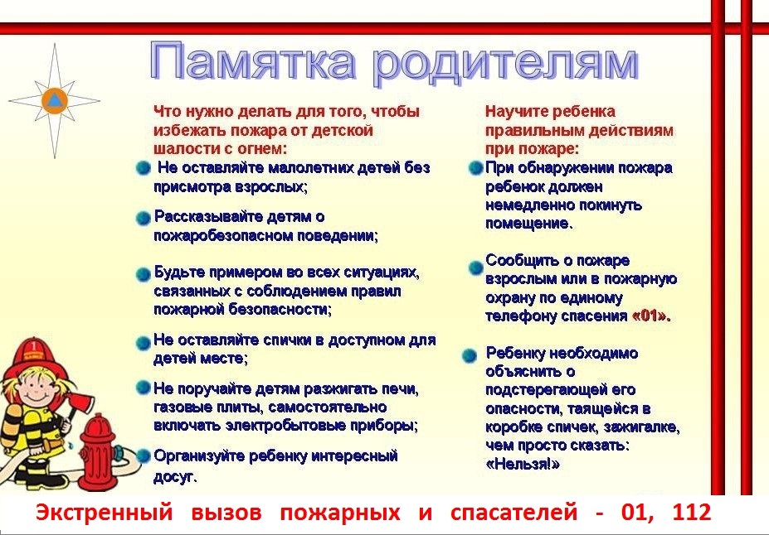

О необходимости приобретения и установки в жилых помещениях автономных пожарных извещателей

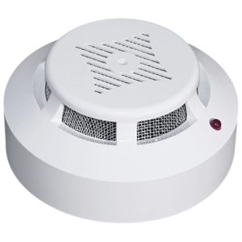
С каждым годом статистика пожаров с гибелью людей растет. При этом наибольшее количество пожаров наблюдается в жилом секторе. Так как же обеспечить безопасность себя и своих родных? Если обратится к мировому опыту, то здесь на первое место выходят автономные дымовые оптико-электронные пожарные извещатели раннего обнаружения пожаров. Эти устройства действительно спасают жизни!
Автономный пожарный извещатель - это пожарный извещатель, реагирующий на определенный уровень концентрации аэрозольных продуктов горения веществ и материалов и, возможно, других факторов пожара, в корпусе которого конструктивно объединены автономный источник питания и все компоненты, необходимые для обнаружения пожара и непосредственного оповещения о нем.
На сегодняшний день автономный пожарный извещатель (АПИ) является одним из наиболее эффективных средств по предупреждению гибели людей от пожаров. Данные извещатели выделяются среди средств активной защиты от огня, поскольку могут реагировать на дым на ранней стадии возгорания и способны звуковым сигналом тревоги своевременно предупредить жителей об угрозе пожара. Поэтому уже давно во всех передовых странах существует обязательное нормативное требование по оборудованию жилых помещений АПИ.
Но бывают случаи, когда данные извещатели не работают, т.к. пользователи вынули батарейки, или забыли их заменить. Автономные пожарные извещатели при применении их в квартирах и общежитиях следует устанавливать по одному в каждом помещении, если площадь помещения не превышает площадь, контролируемую одним пожарным извещателем (при высоте потолка до 3,5 м. площадь контроля одним извещателем достигает 80 м.), как правило, устанавливаются на горизонтальных поверхностях потолка. Их не следует устанавливать в зонах с малым воздухообменом (в углах помещений и над дверными проемами). Звукового оповещателя встроенного в АПИ достаточно для того, чтобы оповестить и даже разбудить человека. ( издает звук не ниже 75дБ , обычно от 85 до 110 дБ). Если у Вас дома есть маленькие дети, то чтоб не напугать ребенка применяются АПИ с функцией «антишок», т. е. извещатели у которых звук нарастает постепенно.
В то же время АПИ требуют к себе определенного внимания. Поскольку техника шагает вперед, то рекомендуется каждые 10 лет полностью менять извещатели на современные.
В настоящее время широкое распространение получили дымовые извещатели с GSM модулем. Данный извещатель является ярким представителем пожарных сигнализаций нового поколения. Устройство имеет в своем арсенале не только "классическую" громкую сирену, но и встроенный GSM-модуль, позволяющий предупредить владельца о начинающемся пожаре, где бы тот ни находился. При первых признаках появления дыма в помещении извещатель рассылает тревожные SMS-сообщения и совершает предупредительные звонки на заданные телефонные номера, позволяя максимально быстро отреагировать на только-только начинающийся пожар.
Минимум раз в год требуется менять батарейки. И периодически как минимум раз в полгода снимать и продувать камеру с оптико-электронным датчиком пылесосом, чтобы избежать ложных срабатываний от осевшей пыли.

1 марта – всемирный день гражданской обороны!

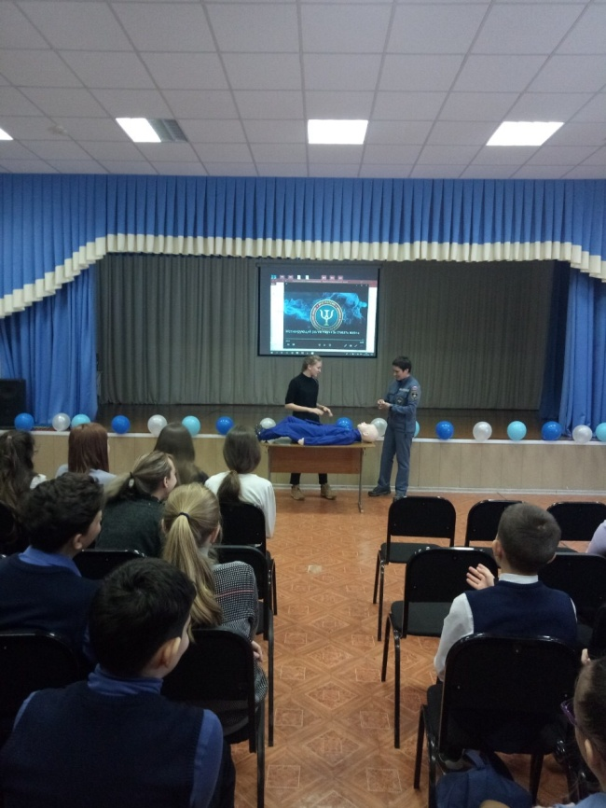
1 марта отмечается Всемирный день гражданской обороны. Именно в этот день в 1931 году была создана Международная организации гражданской обороны (МОГО).
Инспекторский состав территориального отдела надзорной деятельности и профилактической работы Центрального округа города Омска провели уроки в средних общеобразовательных учреждениях, посвященные дню гражданской обороны.
Цель таких занятий – пропаганда и распространение среди учащихся знаний о средствах и методах защиты, о гражданской обороне в целом.
Детям рассказали об истории создания гражданской обороны и её развитии, показали тематический фильм, а также совместно с психологом ГУ МЧС России по Омской области продемонстрировали как оказать первую помощь на тренажере-манекене.
Отметим, праздник «Всемирный день гражданской обороны» был провозглашён в 1992 году по решению Генеральной Ассамблеи Международной организации гражданской обороны (МОГО). В настоящее время МОГО - практически единственная организация в мире, которая специализируется в области гражданской обороны и защиты на международном уровне.
В основной состав МОГО входят 58 стран - постоянных членов, 17 государств имеют статус наблюдателей, кроме того 30 организаций являются ассоциированными членами МОГО. Россия стала полноправным членом этой организации в мае 1993 года. С тех пор Российскую Федерацию в МОГО представляет МЧС России.

В Омске прошли финальные соревнования «Детство без опасности!»

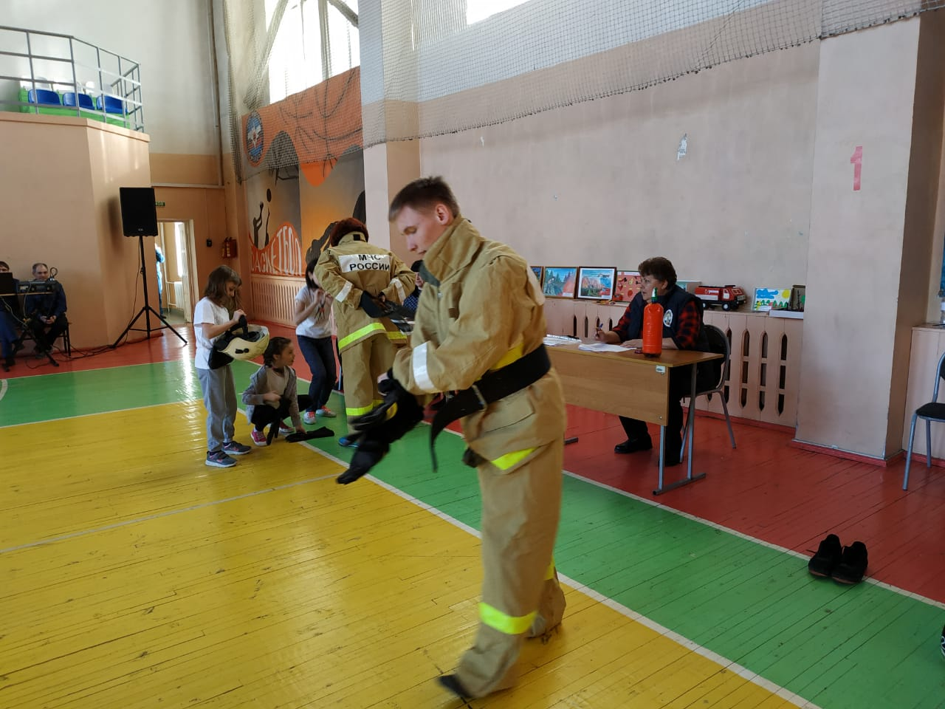
05 марта 2019 года в городе Омске во второй пожарно-спасательной части сотрудники МЧС, педагоги-инструкторы Всероссийского добровольного пожарного общества и Администрация города Омска провели финальные соревнования «Детство БЕЗ опасности» для семей, имеющих на воспитании опекаемых детей. В соревнованиях участвовало 12 команд, которые продемонстрировали свои знания по безопасности жизнедеятельности, на практике доказав, что если соблюдать их, то беда обойдет дом стороной.
Первый конкурс состязаний проверял семьи на знание телефонов экстренных служб. Номера 101,102, 103 и 112 дети знали назубок.
Затем совместными усилиями дети с родителями, отыскав средства пожаротушения среди разных предметов, преодолев полосу препятствия, тушили телевизор.
В следующем задании родители спасали из зоны заражения своих детей, надев при этом защитный костюм Л-1.
Конкурс «Вопрос-ответ» был в виде картинок. Надо было выбрать к каждой иллюстрированной ситуации выход из нее. Ребята с данным заданием справились на отлично.
Самым интересным и необычным, по мнению участников, стал конкурс «Пожар в доме». Ведь в нем использовался огнетушитель, которым родители тушили условный пожар. Семьи вызывали спасателей по телефону, экипировали пожарного в лице родителя, а затем, тушили пожар, правда, нарисованный.
А на последнем этапе финала команды спасали верного друга человека – собаку. Два участника с носилками добегали до пострадавшего, оказывали игрушечной собачке первую помощь, перевязывая ей лапки и доставляли к медикам на носилках.
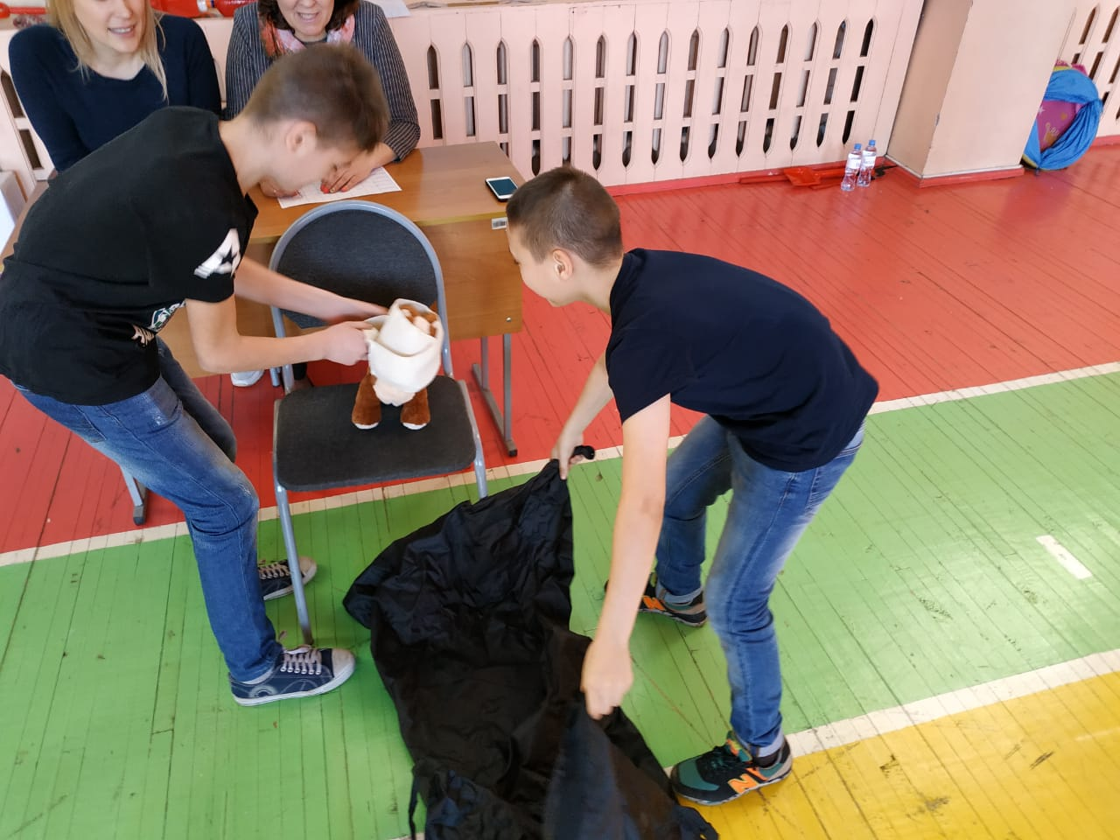
В сложной борьбе жюри с трудом определили победителей, ведь все команды показали отличные результаты. Но лучше всех справилась с заданиями семья Тереховой Елены.
Второе место заняла команда Петелина Михаила, а третьими стала семья Носовой Натальи. Памятные и сладкие призы получили не только команды-победители. С соревнований никто не ушел без подарка и почетной грамоты.
После соревнований участники прошли на экскурсию по пожарной части, где дети и родители познакомились с работой пожарных.

Не оставляйте своих детей одних, особенно в запертых квартирах, комнатах и домах!

Чтобы беды не произошло в вашем доме, примите меры:

- напомните детям о правилах пожарной безопасности и обучите действиям на случай возгорания;
- уберите спички и зажигалки в недоступные для детей места;
- не поручайте детям самостоятельно включать любые электробытовые приборы, газовые плиты и разжигать печи;
- научите детей пользоваться огнетушителями и другими первичными средствами пожаротушения;
- расскажите детям о пожаробезопасном поведении;
- будьте для детей примером при соблюдении правил пожарной безопасности.
Научите детей правильному поведению при пожаре!
При первых признаках пожара или задымления ребёнок сначала должен быстро покинуть помещение и бежать в безопасное место – к соседям или на улицу. Нельзя задерживаться даже ради любимой игрушки!
Сообщить о пожаре взрослым – соседям, прохожим или позвонить в пожарную охрану по мобильному телефону на номер 101. Необходимо сообщить свой точный домашний адрес и что горит.
Никогда нельзя прятаться при пожаре, даже если малыш сам виноват в возгорании. Убедите своего ребёнка, что он – самая главная ценность в вашей жизни, которую нужно спасать, прежде всего. Расскажите ему о пожарных, что их не нужно бояться. Если в квартире дым, нужно лечь на пол и добираться до выхода на четвереньках или ползком. Следует закрыть нос и рот любой тряпичной вещью. Окно в квартире во время пожара открывать нельзя – это усилит горение.
Берегите детей от пожара: не оставляйте их одних без присмотра, особенно в запертых домах, квартирах или комнатах.
Помните! При возникновении пожара быстро вызвать пожарную охрану по телефону «01»! Берегите себя и своих детей!
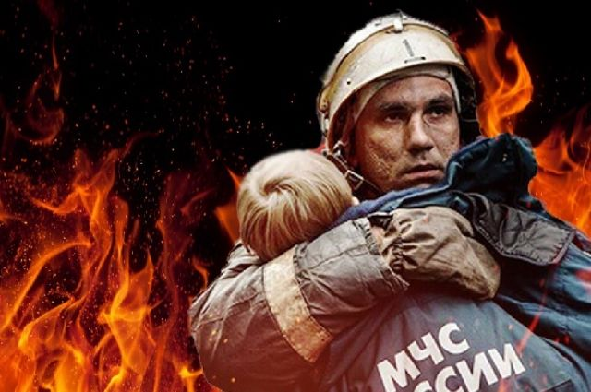

Пожарная безопасность в многоквартирных жилых домах

Граждане любят выставлять в общий коридор крупногабаритные вещи, которым не нашлось места внутри квартиры. Не со зла, конечно, а просто потому, что негде хранить велосипеды, детские коляски и санки, а холодильник и бабушкин шкаф годами ждут транспортировки на дачу. Правомочны ли их действия и как бороться с «захламителями»?
С точки зрения пожарной безопасности устраивать в лестничных клетках и поэтажных коридорах кладовые и другие подсобные помещения, а также хранить под лестничными маршами и на лестничных площадках вещи, мебель и другие горючие материалы запрещается (пункт 23 Правил противопожарного режима в Российской Федерации).
За данное нарушение предусмотрен штраф как на физических лиц на сумму от 1 000 до 1 500 рублей, так и на юридических (ТСЖ, управляющая компания) за нарушение требований пожарной безопасности при содержании жилого дома. Штраф на юридических лиц составляет от 150 000 – 200 000 рублей.
Если же на кого-то из соседей упадет велосипед, шкаф или прислоненная к стене чугунная ванна, жилец, выставивший в коридор вышеуказанные предметы мебели, подлежит уже уголовной ответственности, которая наступает при причинении тяжкого вреда здоровью человека и смерти, по ст. 219 УК РФ.
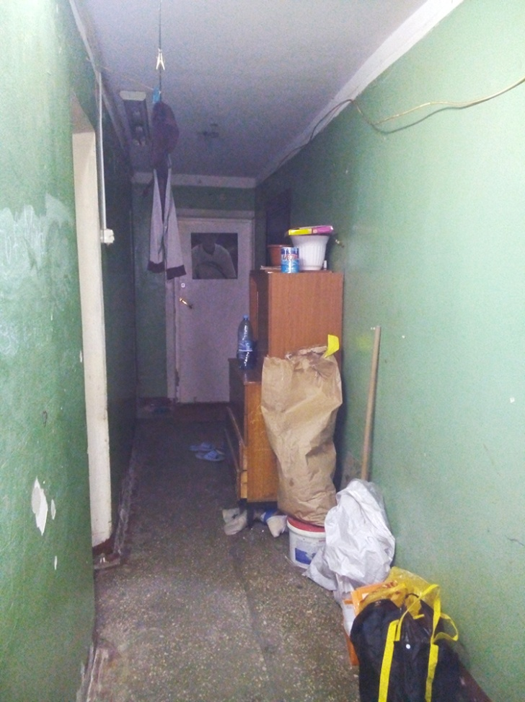
Таким образом, нарушение правил пожарной безопасности в жилых многоквартирных домах увеличивает риск возникновения пожара и грозит привлечением виновного лица к административной или уголовной ответственности.

На заметку родителям

Пожары, возникающие по причине детской шалости – явление, к сожалению, далеко не редкое. Финал таких пожаров может быть очень трагичным – гибель ребенка.
Почти все маленькие дети проявляют повышенный интерес к огню, не осознавая в полной мере его потенциальную опасность. В возрасте от трех до пяти лет дети в своих играх часто повторяют взрослых, имитируя их действия, труд. В этом возрасте детям хочется все скорее узнать и испытать на себе. Стремление к самостоятельности особенно проявляется, когда дети остаются дома одни. Нельзя быть уверенным в том, что оставшись один, ребенок не решится поиграть с коробкой спичек, не захочет поджечь бумагу, не устроит костер, который однажды видел в лесу.
Бывают случаи, когда взрослые ввиду разных обстоятельств вынуждены оставлять детей на какое-то время без надзора. Это опасно, особенно если дети остаются в запертых квартирах или комнатах. В случае пожара они не смогут выйти из опасного помещения наружу. Нередки случаи, когда шалость переходит в хулиганство. Ради развлечения ребята пускают с крыш домов и балконов горящие «самолетики», поджигают почтовые ящики, обшивки дверей квартир, бросают в подъезды зажженные дымовые шашки, совершенно не думая, к каким последствиям могут привести такие развлечения.
Как правило, виноваты во всех этих шалостях прежде всего родители, старшие братья и сестры, которые оставляют детей без присмотра в квартирах, не прячут от них спички, не контролируют поведение детей, не следят за их играми, а иногда, потакая детским капризам, разрешают играть со спичками, поручают малолетним детям присматривать за топящимися печами, включать электроприборы.
Взрослым на заметку советы, которые могут предотвратить беду:
- рассказывайте детям о пожаробезопасном поведении;
- будьте примером во всех ситуациях, связанных с соблюдением правил пожарной безопасности;
- не оставляйте спички в доступном для детей месте;
- не поручайте детям разжигать печи, газовые плиты, самостоятельно
включать электробытовые приборы;
- следите, чтобы дети не разжигали костры;
- уходя из дома, не оставляйте малолетних детей без присмотра взрослых;
- организуйте ребенку интересный досуг.
Научите ребенка правильным действиям при пожаре. При обнаружении пожара или признака горения (задымления, повышенной температуры, запаха гари и т.п.) ребенок любого возраста должен немедленно покинуть помещение. Сообщить о пожаре взрослым или в пожарную охрану по единому телефону спасения «01» или «101.
Очень важно, чтобы дети запомнили эти советы. Личным примером учите, детей соблюдению привил пожарной безопасности. Только большой заботой о наших детях мы сможем предупредить пожары из-за детской шалости, сохранить свой дом, имущество и самое дорогое – жизнь ребенка. Как говорят, запретный плод сладок, поэтому полезнее объяснить еще раз ребенку о подстерегающей его опасности, таящейся в коробке спичек или зажигалке, чем просто сказать: «Нельзя!»

В центре детского творчества «Созвездие» состоялась конференция юных исследователей

13 марта в центре творчества «Созвездие» состоялась открытая конференция юных исследователей «Почемучка». Дознаватель Центрального административного округа города Дмитрий Илюшкин принял участие в судейской коллегии. Суть конференции – исследования ребят на различные темы: в какой земле лучше выращивать картофель.

Напоминаем правила безопасности при использовании бытовых электроприборов

- Важно помнить, что у каждого прибора есть свой срок работы.
- Использование оборудования свыше установленного срока небезопасно.
- Используйте приборы, изготовленные только промышленным способом. Ни при каких обстоятельствах не эксплуатируйте повреждённые, самодельные или изготовленные «кустарным» способом.
- Следите за состоянием приборов: вовремя ремонтируйте и заменяйте детали, если они вышли из строя.
- Избегайте перегрузки электросети в случае включения сразу нескольких мощных потребителей энергии.
- Регулярно очищайте обогреватель от пыли — она тоже может воспламениться, не сушите на нем вещи.
- Не пропускайте сетевые провода прибора под коврами и другими тяжелыми предметами, например, мебелью.
- Важно не оставлять при включенных электроприборах детей без присмотра.
- Уходя из дома или на ночь, лучше выключать все бытовые электроприборы.
- Помните, что тушить водой электроприборы под напряжением ни в коем случае нельзя. Горящий электроприбор нужно немедленно отключить от сети, только после этого приступать к тушению. Под напряжением тушить загоревшиеся электроприборы можно только порошковым или углекислотным огнетушителями, песком, землей, либо накрыть плотной тканью.

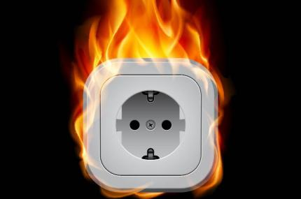

Правила пожарной безопасности при эксплуатации печного отопления

Нарушение правил пожарной безопасности при эксплуатации печного отопления - неизменная причина пожаров в период отопительного сезона.
Существует закономерность: больше половины печных пожаров происходит в тех домах, где живут престарелые люди. И причиной тому - не только нарушение правил пожарной безопасности и неосторожность из-за плохого зрения и памяти. К сожалению, старики не всегда могут отремонтировать печное оборудование на свои скромные сбережения.
Инспектора Государственного Пожарного Надзора систематически проверяют жилые дома с печным отоплением и указывают хозяевам на необходимость принятия должных мер безопасности. Но, зачастую, пенсионер по своему сложному материальному положению не в состоянии выполнить ремонт.
Вот и продолжают топиться неисправные печи. И получается, что прохудившийся «домашний очаг» становится очагом пожара. В связи с этим, рекомендуется соблюдать следующие основные правила:
- Перед началом отопительного сезона печи и дымоходы необходимо прочистить, отремонтировать и побелить, заделать трещины.
- Перед началом отопительного сезона каждую печь, а также стеновые дымовые каналы в пределах помещения, и особенно дымовые трубы на чердаке надо побелить известковым или глиняным раствором, чтобы на белом фоне можно было заметить появляющиеся черные от проходящего через них дыма трещины.
- Печь, дымовая труба в местах соединения с деревянными чердачными или междуэтажными перекрытиями должны иметь утолщение кирпичной кладки - разделку. Не нужно забывать и про утолщение стенок печи.
- Чрезвычайно опасно оставлять топящиеся печи без присмотра или на попечение малолетних детей. Нельзя применять для розжига печей горючие и легковоспламеняющиеся жидкости.
- Любая печь должна иметь самостоятельный фундамент и не примыкать всей плоскостью одной из стенок к деревянным конструкциям. Нужно оставлять между ними воздушный промежуток - отступку.
- На деревянном полу перед топкой необходимо прибить металлический (предтопочный) лист размерами не менее 50 на 70 см.
- Чтобы не допускать перекала печи рекомендуется топить ее 2-3 раза в день и не более, чем по полтора часа.
- За 3 часа до отхода ко сну топка печи должна быть прекращена.
- Чтобы избежать образования трещин в кладке, нужно периодически прочищать дымоход от скапливающейся в нем сажи.
- Не сушите на печи вещи и сырые дрова. И следите за тем, чтобы мебель, занавески находились не менее чем в полуметре от массива топящейся печи.
- Ни в коем случае нельзя растапливать печь дровами, по длине не вмещающимися в топку. По поленьям огонь может выйти наружу и перекинуться на ближайшие предметы, пол и стены.
- В местах, где сгораемые и трудно сгораемые конструкции зданий (стены, перегородки, перекрытия, балки) примыкают к печам и дымоходным трубам, необходимо предусмотреть разделку из несгораемых материалов.

В случае пожара звоните 101!

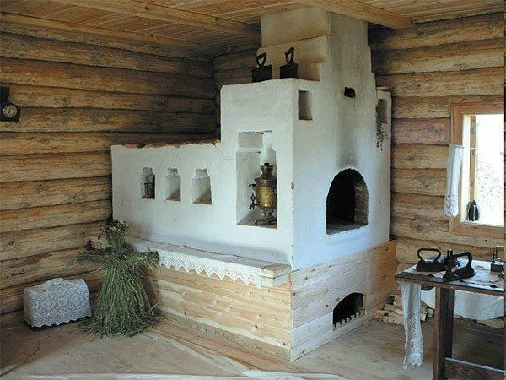

МЧС России утверждены чек-листы для плановых проверок пожарной безопасности

Проблема совершенствования государственного надзора по-прежнему остается актуальной для российского бизнеса. Реализация ряда законодательных инициатив Президента и Правительства Российской Федерации позволили повысить прозрачность и публичность проверок, уточнить порядок и основания для их проведения. Но, вместе с тем, контроль и надзор остаются одной из болезненных точек, где соприкасаются административная функция государства и интересы бизнеса.
В своем послании Федеральному собранию от 4 декабря 2014 г. Президент Российской Федерации подчеркнул, что «надо, наконец, отказаться от самого принципа тотального бесконечного контроля. Отслеживать ситуацию нужно там, где действительно есть риски или признаки нарушений».
Такой подход получил наименование «риск-ориентированного» подхода. В целях реализации риск-ориентированного подхода Правительству Российской Федерации было дано поручение законодательной проработки порядка применения при планировании государственного контроля (надзора) системы оценки рисков потенциальной опасности видов экономической деятельности, осуществляемой хозяйствующими субъектами. По результатам исполнения поручения, в июле 2015 г. Федеральный закон от 26 декабря 2008 г. № 294-ФЗ «О защите прав юридических лиц и индивидуальных предпринимателей при осуществлении государственного контроля (надзора) и муниципального контроля» был дополнен ст. 8.1 «Применение риск-ориентированного подхода при организации государственного контроля (надзора)».
Принципы риск-ориентированного контроля и надзора легли в основу приоритетной программы по реформированию контрольно-надзорной деятельности. Цель такого подхода - сконцентрировать проверки на потенциально наиболее опасных объектах и разгрузить менее опасные объекты и добросовестных предпринимателей.
С 13 ноября 2018 года в силу вступил приказ МЧС от 28.06.2018 № 261 «Об утверждении форм проверочных листов, используемых должностными лицами Федерального Государственного пожарного надзора МЧС России при проведении плановых проверок по контролю за соблюдением требований пожарной безопасности».
Документ утверждает проверочные листы, которые инспектора по пожарному надзору, используют при проведении плановых проверок по контролю за соблюдением требований пожарной безопасности. Всего в приказе 19 приложений, по числу проверочных листов. В них - контрольные вопросы, которые инспекторы зададут на плановых проверках пожарной безопасности. Вопросы скомпонованы по видам объектов: офисы, банки, школы, кинотеатры, гостиницы, склады, многоквартирные дома, здания торговли и другие объекты.
Утверждение чек-листов поставит в определенные рамки сотрудников государственного пожарного надзора – проверка будет проходить четко в соответствии с указанными в проверочном листе вопросами. Проверяемые лица, в свою очередь, заранее могут сами себя проверить и подготовиться к предстоящей плановой проверке.
При проведении проверки с использованием проверочного листа заполненные чек-листы будут прикладываться к акту проверки.
МЧС России разработан электронный сервис, позволяющий учреждениям и организациям определять присвоенную им категорию риска по трем видам надзора, а также периодичность проведения плановых проверок. Онлайн-калькулятор доступен на официальном сайте министерства в разделе «Профилактическая работа и надзорная деятельность». По итогам определения категории риска предложит пройти самопроверку на соблюдение требований в области пожарной безопасности, гражданской обороны, защиты населения и территорий от ЧС на объекте защиты, так называемый «чек-лист».

Не оставляйте своих детей одних, особенно в запертых квартирах, комнатах и домах!
В этом году в Омской области участились пожары, которые уносят жизни детей. Только с 1 января во время пожаров погибло 3 ребенка, получили травмы различной степени тяжести 8 детей.
28 февраля 2019 года произошел пожар в Центральном округе города Омска, на котором погиб ребенок 7-ми лет. Предварительная причина пожара – неосторожное обращение с огнем. Еще один такой пожар зафиксировали 9 марта – сгорел дом в Омской области, Омском районе, в деревне Малокулачье. В результате пожара травмировано шесть человек, из которых четыре несовершеннолетних. Предварительная причина пожара - нарушение правил пожарной безопасности при эксплуатации печи.
В связи с этим мы взяли интервью у заместителя начальника территориального отдела надзорной деятельности и профилактической работы Центрального административного округа города Омска Каткова Виктора Павловича.
- Виктор Павлович (В.П.), по какой причине и где чаще всего происходят пожары?
- В.П.: 80 % пожаров от подавляющего большинства происходит в жилом секторе. Самые распространенные причины таких пожаров, как правило, печное отопление. Использование металлических печей, не отвечающих правилам пожарной безопасности, брошенные без присмотра печи, применение для их розжига легковоспламеняющихся жидкостей - недопустимые действия при эксплуатации печей. Также частая причина пожаров в жилье - неисправность или неправильное использование электрооборудования. Как правило, большинство людей нарушают правила пользования электрическими приборами из-за чего и происходит возгорание. Также причиной возникновения огня может служить неисправность этих приборов. Самое страшное, когда в результате пожаров страдают дети.
- Почему такое случается в нашем современном обществе, когда повсеместно пропагандируется информация о том, как защитить себя и своих близких от пожара?
- В.П.: Очень часто решающим фактором в возникновении пожара и гибели детей является отсутствие контроля со стороны взрослых, а также несоблюдение правил пожарной безопасности самими родителями. Родители оставляют одних детей без присмотра, закрывают их на ключ, чем исключают возможность для ребенка самостоятельно покинуть горящее помещение. Но бывают случаи, когда ребенок сам виноват в возгорании. Когда дети одни дома и им становится скучно, они могут позажигать спички или даже разжечь костер в доме. Детская шалость с огнем - одна из причин возникновения пожаров, при которых они сами же и страдают.
- Как же защитить своего ребенка от беды? Что посоветуете родителям?
- В.П.: Лучший способ предотвратить несчастный случай с ребенком – не оставлять его без присмотра. Если это не всегда возможно, то родители заранее должны позаботиться о его безопасности:
- отключить все электроприборы;
- перекрыть газовые краны;
- положить спички, зажигалки в недоступные места;
- попросить соседей присмотреть за детьми;
- периодически звонить домой;
- записать в мобильный телефон ребенка номер 101 и рассказать ему в каком случае необходимо его набрать.
- объяснить ребенку, что если в квартире или доме начнется пожар, нельзя прятаться, нужно срочно покинуть горящее помещение, выйти на улицу в безопасное место и обязательно сообщить о происшествии взрослым.
Родители! Помните, вы ответственны за безопасность ваших детей! Пожар – непредсказуем, он может стать причиной их трагической гибели.
Примите все меры, чтобы этой беды не произошло: напомните детям о правилах пожарной безопасности, обучите действиям на случай возгорания и соблюдайте эти правила сами!

Номера телефонов, по которым Вы можете задать вопросы по ОБЕСПЕЧЕНИЮ пожарной безопасности:

01 – служба спасения
31-05-31 – начальник отдела
31-46-81 – инспекция отдела надзорной деятельности и профилактической работы ЦАО г. Омска
94-83-33 – Телефон доверия МЧС России по Омской области
8(3812)44-91-78 – многоканальный телефонный номер
Наш адрес: город Омск, ул. Пушкина, 54
НашE-mail: 6ogpn@ogps.omsk.su

Учредитель: ТОНДиПР Центрального АО г. Омска УНДиПР Главного управления МЧС России по Омской области
Главный редактор: Калиновская Е.С.
Адрес редакции:644024 г. Омск, ул. Пушкина, д.54, телефон/факс 31-05-31, email:6ogpn@ogps.omsk.su.
Страница в социальной сети «В контакте»: https://vk.com/id359904810 (ТОНДиПР Центрального-АО-Омска)
Тираж 1100 экземпляров

